Движение детям необходимо. Но, к сожалению, реальность такова, что с каждым годом все меньше и меньше малышей приходят в спорт. С самого момента рождения родители стремятся развивать своего ребенка. Причем все чаще и чаще мамы и папы отдают предпочтение развитию духовному и интеллектуальному, отодвигая физические занятия на второй план. Врачи, обеспокоенные стремительным омоложением сердечно-сосудистых заболеваний, провели широкомасштабные исследования среди детей и подростков. Результат был впечатляющим. Оказалось, что возраст от 5 до 8 лет является определяющим в плане риска развития у взрослого человека атеросклероза и инфаркта миокарда. Причем, чем активнее ребенок занимался спортом, тем меньше этот риск. Понятно, что каждый родитель хочет, чтобы его ребенок рос здоровым и сильным. Итак, решено: надо заниматься спортом! Но каким именно?

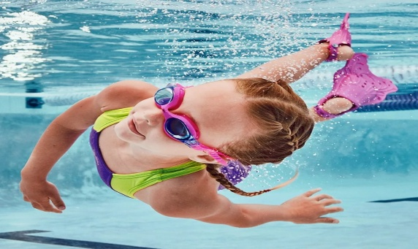***Плавание.***

Вот эта стихия, без преувеличения, подходит всем без ограничения. Еще не научившиеся ходить малыши именно здесь постигают спортивные азы. Сами родители, отправляя ребенка в секцию плавания, прыжков в воду, синхронного плавания или водного поло, часто аргументируют свое решение тем, что именно благодаря спортивным водным процедурам у детей вырабатывается хорошая осанка и крепкие мышцы. Да и сам факт, что чадо научится плавать и чувствовать себя как рыба в воде, не оставляет многих родителей равнодушными. Что уж говорить о роли закаливания!

***Гимнастика.***

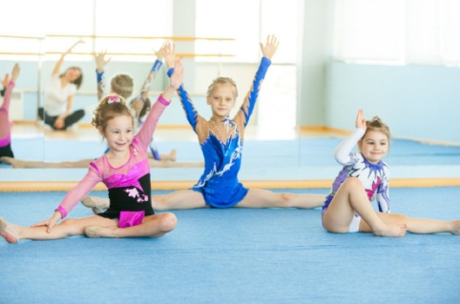Она может стать первой ступенью в занятиях любым другим видом спорта (не зря ее называют матерью всех спортивных занятий), и начинать тренировки можно уже с 3 дет. Вот куда специалисты смело рекомендуют родителям отдавать детей. Ведь этот вид спорта развивает практически все: осанку, координацию, мышцы, характер, грацию, стройность. Особенно гимнастика любима и популярна среда девочек. Причин этому много. И овна из них связана с тем, что фигура гимнастки смотрится наиболее гармонично – у девочек нет широких плеч, присущих тем, кто занимается водными видами спорта, нет резких, а зачастую угловатых движений, которые характеризуют участников командных видов спорта. Кроме того, гибкость, сформированная во время занятий, сохраняется у девочки на всю оставшуюся жизнь, придавая походке легкость и грацию.

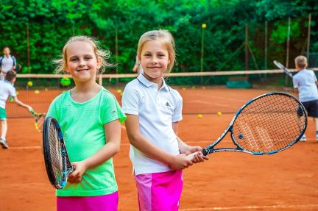 ***Теннис.***

Во время занятий работают практически все группы мышц, хорошо развивается координация движений. Этот вид спорта (а вернее, регулярные соревнования) также помогает выработать у ребенка столь необходимые в жизни качества, как упорство и настойчивость. Однако, что греха таить, этот вид спорта – не из дешевых. Кроме того, теннис не терпит пренебрежения. Для серьезного овладения техникой надо заниматься 2-3 раза в неделю, а количество детей в группе при этом должно быть не более 4-5. Время от времени также необходимы индивидуальные тренировки.

***Боевые искусства.***

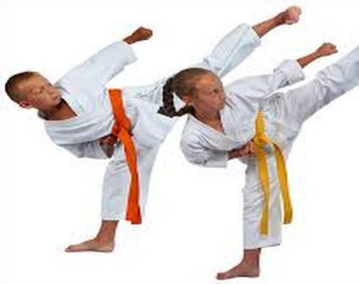Приобрели особую популярность в последние десятилетия. Сюда относятся дзюдо, самбо, карате, айкидо, ушу и еще множество вариантов единоборств. Эти виды спорта развивают координацию движений, мускулатуру, учат малыша быстро реагировать и правильно падать. Девочки занимаются боевыми искусствами с не меньшей охотой, чем мальчики. Это неудивительно: в наше время умение постоять за себя очень полезный навык. Уровень травматичности при квалифицированном преподавании не выше обычного. Однако надо быть готовым к тому, что после тренировок неизбежны синяки.

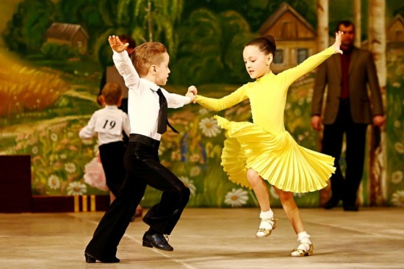***Танцы.***

Хотите найти более простой и безопасный путь приобщения вашего ребенка к спорту? Начните с обычных танцев. К танцам относятся: спортивные танцы, аэробика, разновидности современных танцев Кто знает, может, это призвание вашего ребенка?

К выбору вида спорта нужно отнестись предельно внимательно. Важно, чтобы он соответствовал характеру ребенка. Нельзя давить на малыша, через силу заставлять его ходить в спортивную секцию, ведь спорт должен приносить радость. Прежде всего, внимательно присмотритесь и прислушайтесь к своему чаду.

Ни в коем случае нельзя сбрасывать со счетов его склонности и бороться с природой, пытаясь на свое усмотрение «улучшать» ребенка. Попробуйте выявить и развить все позитивное, что досталось ему от рождения.

Но главное, чтобы малыши хотели заниматься, ведь спорт – это здоровье!

Развивая ребенка физически, мы укрепляем его здоровье. Как известно, двигательная активность влечет за собой развитие интеллекта. Дети, которые занимаются спортом, часто опережают сверстников в решении задачек «для ума».

Кроме того, увлечение ребенка спортом может растянуться на долгие годы и родителям не придется беспокоиться о том, каким образом отвлечь подростков от влияния улицы и сомнительных компаний. Спорт лечит не только физически, но и нравственно.